ＥＳＤＧｓ通信 20201028 手島です
皆様、お世話になっております。
今回の記事は3つです。

①「ＳＤＧｓ 学んでみたら『自分ごと』」 朝日新聞記事に、手島のひとことも掲載
②大島町立つばき小学校の見事なＥＳＤＧｓ実践の紹介・・・これは価値ある！
③大分県教育委員会の総合的な学習の時間単元プラン例は、中学の指導プランまで！

①「ＳＤＧｓ 学んでみたら『自分ごと』」 朝日新聞記事に、手島のひとことも掲載

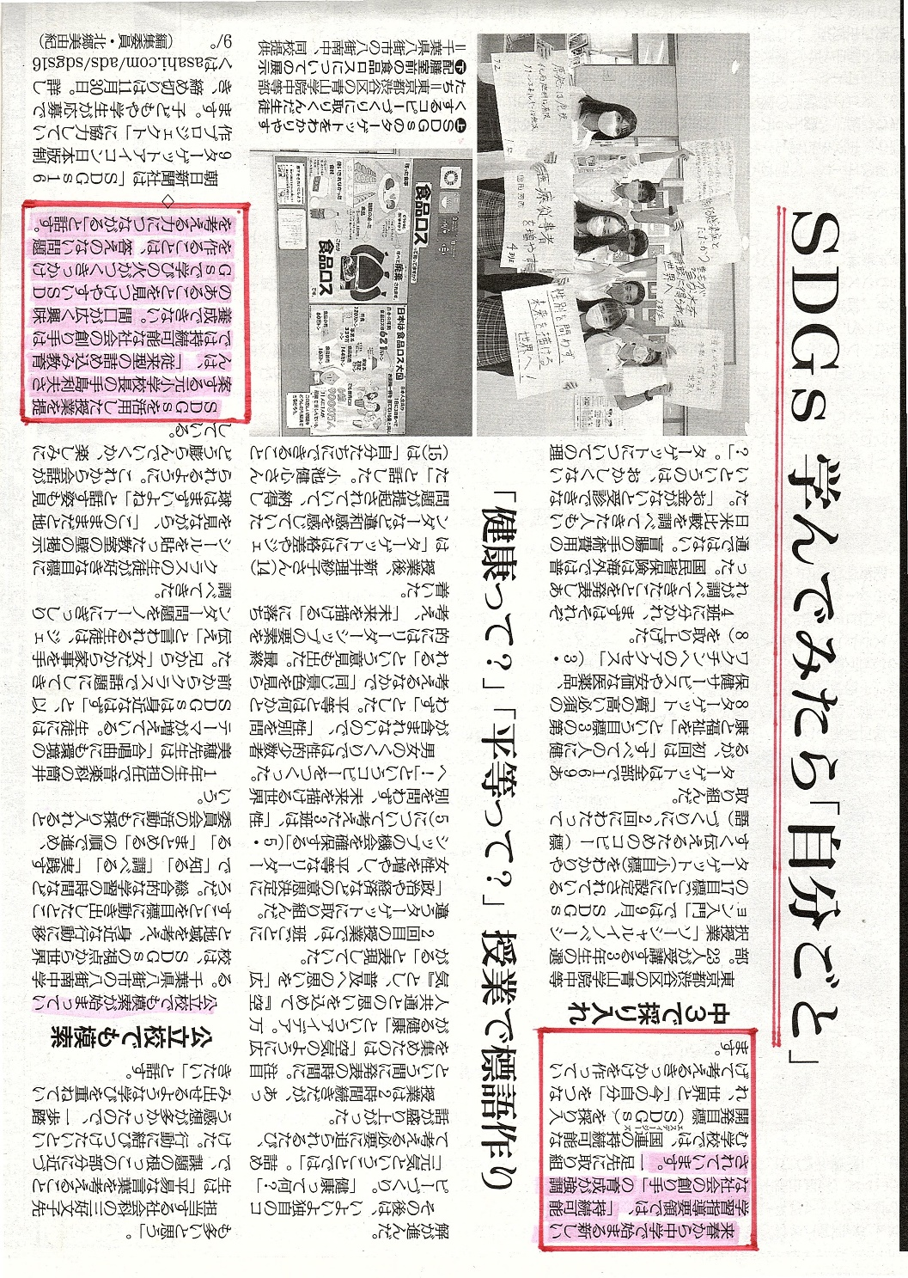
東洋経済さんからも、取材を受けておりますので、また、何らかの形で発信につながるかと思います。

②大島町立つばき小学校の見事なＥＳＤＧｓ実践の紹介・・・この指導案は価値ある！

１０月１５～１６日、浜松町の芝浦ふ頭から東海汽船のジェット船に乗って1時間45分大島岡田港に到着しました。
指導案を拝見してびっくり！カリキュラム・マネジメントをきちんと実践しているし、その他もきちんとＥＳＤＧｓの実践を踏まえた指導計画になっていました。ＰＤＦでごらんいただけばお分かりになると思いますが、全国のユネスコスクールに引けを取らない指導案
です。カリキュラム・マネジメントを具体化している部分を１ページ分だけお見せしますね。評価等の書き方のページも、ＥＳＤの視点も「このように書くのはいいな」と思いながら拝見しました。
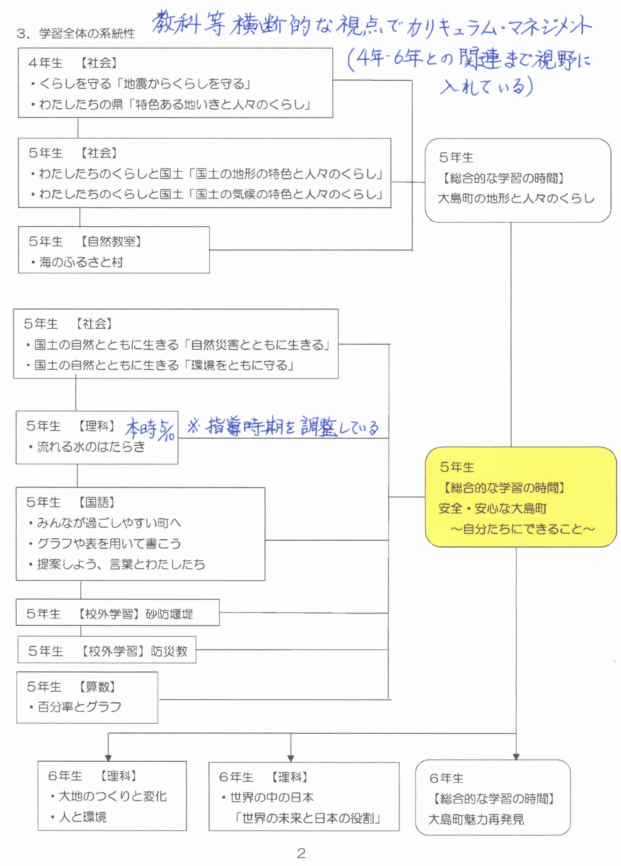
このページのように、私が何カ所かに青いペンで書き込みしました。注目すべき点です。
また、当日の授業者は理科専科の先生とのこと。全校で一丸となってＥＳＤＧｓに取り組もうという意欲の表れを感じました。この資料はユネスコスクール各校には、大いに参考にしていただきたいものと思います。 https://www.esd-tejima.com/newpage6.html にＰＤＦで掲載します。【大島・つばき小・指導案】来年2月25日に研究発表会を開催するとのことで、私も伺う予定です。

③大分県教育委員会の総合的な学習の時間 単元プラン例は、小学3年生から中学3年の指導まで！
大分県教育委員会（https://www.pref.oita.jp/uploaded/attachment/2016016.pdf）

大分県の教育委員会がホームページ上で全学年の年間指導用のプランなど、貴重な資料を公開されています。理論的な部分を伝えるだけでなく、総合な学習の時間単元プラン例など、具体的で参考になる資料がたくさんあります。これらの資料は、上記ホームページアドレスからＰＤＦにてご覧いただけます。
特に、来年度から始まる中学校のカリキュラム・マネジメントをどのようにしたらいいのか、お困りの学校もあるかと拝察します。各地で様々な形のＥＳＤカレンダーが工夫されていますが、情報を共有し合い、中学校でも学習指導要領の完全実施に向けた準備を進めてまいりましょう。一部サンプルを紹介いたします。

- 10月30日（金）には福島県須賀川市立白方小学校の研究発表会に伺います。こちらもしっかりした研究実践を積み上げていらっしゃいます。お顔を合わせて学び合うことができるのは、貴重な機会です。
- また、11月1日には、令和2年度ユネスコスクールオンライン近畿地方プレ大会Ⅰとして、午前10時からのユネスコスクールこども会議から始まり、午後は「ユネスコスクール実践交流会」、「参加者意見交流会」、そして15：30～16：30が「ＥＳＤ講演会」で、私は「Ｗｉｔｈコロナ時代のＥＳＤ・学校教育」のお話をさせていただきます。
連絡先はhttps://kinkiesd.xsrv.jp/ 10月28日締め切り！
- 明日は中野区の小学校で校内研究会ですが、公開はされていないようです。

